- PARTIE 1 – GÉNÉRALITÉS
  - Références
    - À moins d'indication contraire, tous les travaux seront exécutés conformément à l'édition en vigueur du « Code de construction du Québec - Chapitre 1 ».

    - De plus, les travaux seront effectués conformément à tout autre code ou toute autre norme ayant juridiction, selon l'édition en vigueur, incluant notamment, mais sans s’y limiter :

ANSI/ASME B16.1, Cast Iron Pipe Flanges and Flanged Fittings, Class 25, 125, 250 and 800.

ANSI / ASME B16.3, Malleable-Iron Threaded Fittings, Classes 150 and 300.

ANSI / ASME B16.5, Pipe Flanges and Flanged Fittings, Steel Nickel Alloy and other Special Alloys.

ANSI / ASME B16.9, Factory-Made Wrought Steel Butt-welding Fittings.

ANSI B18.2.1, Square and Hex Bolts and Screws.

ANSI / ASME B18.2.2, Square and Hex Nuts.

ANSI / AWWA C111 / A21.11, Rubber Gasket Joints for Ductile-Iron and Gray-Iron Pressure Pipe and Fittings.

ASTM A47M, Specification for Ferritic Malleable Iron Castings.

ASTM A53, Specification for Pipe, Steel, Black and Hot-Dipped, Zinc Coated, Welded and Seamless.

ASTM A536, Specification for Ductile Iron Castings.

ASTM B62, Specification for Composition Bronze or Ounce Metal Castings.

ASTM E202, Test Method for Analysis of Ethylene Glycols and Propylene Glycols.

CSA B242, Groove and Shoulder Type Mechanical Pipe Couplings.

CSA W47.1, Certification des compagnies de soudage par fusion des structures en acier.

  - Dessins d’atelier et fiches techniques
    - Soumettre les dessins d’atelier et les fiches techniques conformément aux prescriptions.

    - Soumettre les courbes caractéristiques des pompes indiquant le point de fonctionnement, aux fins de vérification.

    - Soumettre les schémas de filage détaillés des systèmes de commande, établis par le fabricant, indiquant le filage et le matériel installés en usine sur les appareils monoblocs ou nécessaires aux dispositifs de commande des appareils auxiliaires, pièces accessoires et régulateurs.

    - Les dessins d'atelier doivent indiquer l'emplacement définitif, lors du montage sur place, des appareils de commande, de la tuyauterie, des robinets et des raccords expédiés séparément par le fournisseur du matériel.

  - Fiches d’entretien
    - Fournir les fiches d'entretien requises et les incorporer au « Manuel d'exploitation et d'entretien ».

    - Les fiches d'entretien doivent comprendre ou indiquer ce qui suit :

      - Une description des appareils, y compris le nom du fabricant, le type, le modèle, l'année de fabrication et la puissance, le débit ou la contenance;

      - Les détails pertinents relatifs à l'exploitation, à l'entretien et à la maintenance;

      - Une liste des pièces de rechange recommandées ainsi que le nom et l'adresse des fournisseurs.

- PARTIE 2 – PRODUITS
  - Unité compacte d’alimentation aux chaudières

    - Le monobloc sera prévu pour alimenter [____], chaudières de 400, 600 et 800 HP en eau de condensat à 104°C (220°F) à différents débits et à une pression de [____] kPa ([____] psi). Un débit additionnel de 0.63 L/s (10 gal US/min) sera retourné constamment au dégazeur. L’eau de condensat proviendra dudit dégazeur.

    - Tous les composants du monobloc de pompage seront prévus pour être utilisés avec de l’eau de condensat à la température d’opération de 121°C (250°F) et à une pression de 1380 kPa (200 psi). Le monobloc sera expédié entièrement monté et peint. Les raccordements électriques des instruments au panneau de contrôle et les raccordements de puissances seront complets.

    - Tous les matériaux et appareils sont livrés déjà assemblés. Les raccords d’entrée et de sortie seront prévus pour l’eau d’alimentation. Un seul raccordement électrique sera prévu au panneau intégré.

    - La mise en marche du monobloc sera supervisée par un représentant du fournisseur.

    - Équipements.

      - Le monobloc de pompage autoportant sera constitué des composants suivants :

        - [Deux] [trois] pompes Flo Fab verticales multi stages, Flo Fab séries EVMU ou EVMUG possédant les caractéristiques :

        - Volute : en acier inoxydable 316, à joint perpendiculaire à l'axe, munie de raccords à brides intégrales, côtés aspiration et refoulement;

        - Joint mécanique de type à cartouche calibrée à l’usine, pour pompes de débit supérieur à 6.3 L/s (100 gal US/min);

          - Les parties mouillées seront scellées à l’arbre par un joint mécanique auto-nettoyé intérieurement. Ce joint sera formé d’un siège en céramique et d’une partie rotative en carbone. Il sera aussi conçu pour une opération continue à [107°C (225°F) (joint mécanique standard)], [121°C (250°F) (joint mécanique « EPT »)], max. 1206 kPa (175 psi).

        - Impulseur : en acier inoxydable 316, balancée dynamiquement, ayant un jeu minimum;

        - Arbre : en acier inoxydable 316, muni de paliers lisses et d'un anneau de butée incorporé.

        - Moteur : de type fermé, haute efficacité, selon les prescriptions de la Section 15010, monté sur tampons souples et muni de paliers lisses

        - Moteur choisi pour permettre l'opération sans surcharge à toutes les conditions d'opération.

      - Chaque pompe sera passée au banc d'essai en usine aux conditions d'opération indiquées.

      - Débit et taille : selon les indications du tableau des pompes montré [aux plans] [au devis].

      - Produits acceptable : Flo Fab séries EVMU et EVMUG.

Alternative de pompe(s)

    - Équipements.

      - Le monobloc de pompage autoportant sera constitué des composants suivants :

        - [Deux] [trois] pompes Flo Fab accouplement direct, Flo Fab séries 1000 ou GV6 possédant les caractéristiques :

        - Pompe du type sans base, et sans accouplement flexible monte directement avec sont moteur Flo Fab séries 1000 ou GV6, simple stage, aspiration en bout avec volute montée sans pied et de façon à pouvoir faire le service de l’impulseur et du carter de roulement sans déranger les connexions de la tuyauterie.

        - Impulseur : en bronze coulé (ASTM n° B 584), de type fermé, balancé dynamiquement, claveté à l’arbre et retenu par un boulon barré.

        - Les parties mouillées doivent être scellées à l’arbre par un joint mécanique auto-nettoyé par une circulation intérieure de 25% du débit total de la pompe. Ce joint sera formé d’un siège en céramique et d’une partie rotative en carbone. Il sera aussi conçu pour une opération continue à [107°C (225°F) (joint mécanique standard)] [121°C (250°F) (joint mécanique « EPT »)]. Une douille en bronze d’aluminium (ASTM n° B 111) remplaçable doit complètement recouvrir la partie mouillée en dessous du joint mécanique.

        - Pompe conçue pour une pression d’opération de [1200 kPa (175 psi)] [1724 kPa (250 psi)] [2068 kPa (300 psi)].

        - Moteur : de type fermé, haute efficacité, selon les prescriptions de la Section 15010, monté sur tampons souples et muni de paliers lisses.

        - Moteur choisi pour permettre l'opération sans surcharge à toutes les conditions d'opération.

      - Chaque pompe sera passée au banc d'essai en usine aux conditions d'opération indiquées.

      - Débit et taille : selon les indications du tableau des pompes montré [aux plans] [au devis].

      - Produits acceptable : Flo Fab séries 1000 ou GV6.

      - décrites et arrangées en parallèle et délivrant les débits cumulés de :
P1 [____] L/s ([____] gal US/min)
P2 [____] L/s ([____] gal US/min)
P3 [____] L/s ([____] gal US/min)

    - Instruments.

      - Un manomètre de type bourdon de 2.5" de diamètre rempli de glycérine en aval de chacune des pompes.

      - Une vanne manuelle et un tamis en Y a l entre de chaque pompe(s).

      - Un injecteur de vapeur a l intérieur du réservoir. Un réchaud de type a tube en « U » tubes en acier inoxydable 316L de capacité requis.

      - Thermomètre de lecture de température avec puits.

      - Un tube a verre d’indication de niveau d’eau.

      - Une soupape de control de niveau McDonnell & Miller n° 21.

      - Un manomètre (voir description ci-dessus) sur la conduite d’alimentation commune des pompes.

      - Un évent d'air automatique, type à flotte, corps en fonte, mécanisme et flotte en acier inoxydable.

    - Réservoir (élevé en acier) pour Flo Fab séries BFCE

      - Réservoir : soudé de plaque d'acier de 6 mm, assemblé sur une base à la hauteur indiquée convenant à la température d'opération et au NPSH des pompes d'alimentation de chaudière, avec raccords de branchement de la tuyauterie de «retour de Condensats» d'aspiration de la pompe, d'évent et d'évacuation. Prise de raccordement de l'interrupteur à flotteur, thermomètre et tube de niveau. Pattes de support en acier.

    - Réservoir (au socle en acier) pour Flo Fab séries BFC.

      - Réservoir: soudé de plaque d'acier de 6 mm, assemblé sur une base à monte au socle indiqué convenant à la température d'opération et au NPSH des pompes d'alimentation de chaudière, avec l'aspiration de la pompe monte directement sur le réservoir, d'évent et d'évacuation. Prise de raccordement de l'interrupteur à flotteur, thermomètre et tube de niveau.

    - Base d’acier pour séries BFCE.

      - La base d’acier de 6 ft sur 7 ft sera composée d’une plaque de ¼ " d’épaisseur d’acier au carbone CSA G40.21 44W montée sur 4 poutres en C pour le pourtour, une poutre en C au centre pour l’encrage des pompes et une poutre à angle pour ancrer les supports de tuyauterie. Quatre oreilles de levage seront soudées aux quatre coins de la base sur les poutres. Le tout sera soudé par point.

    - Tuyauterie pour Flo Fab séries BFCE.

      - La tuyauterie sera de [____] pouce en acier noir ASTM A53, cédule 80 et cédule 40 respectivement, et sera soudée par emboîtement (socketweld); le critère de sélection des diamètres est une vitesse de l’eau inférieure à 10 psi.

      - Les pompes se raccorderont à des collecteurs intégrés [____] à la succion et [____] sur le refoulement.

      - Les différents raccords seront en acier forgé de classe 3000 lbs, excepté les brides qui seront de 300 lbs.

      - Les supports de tuyauterie nécessaires.

    - Panneau de contrôle.

      - La fourniture comprend un panneau de contrôle Nema 4X incluant :

        - Disjoncteur pour chaque moteur;

        - Filage et bâti;

        - [Deux] [trois] démarreurs magnétique de [____] HP;

        - Un alternateur électrique (pour duplex ou triplex);

        - [Deux] [trois] interrupteurs;

        - Deux affichages numériques;

        - [Deux] [trois] témoins lumineux;

        - [Deux] [trois] boutons de sélection;

        - [Deux] [trois] boutons-poussoirs;

        - Les fusibles et disjoncteurs nécessaires.

    - Peinture.

      - La peinture sera selon le standard suivant :

        - Préparation des surfaces par nettoyage au phosphate dégraisseur;

        - Une couche de fond de peinture à l’époxy à usage multiple Bar-Rust MC 235 de Devoe Coatings de 4 à 8 mm d’épaisseur.

        - Une couche de finition de peinture à l’émail uréthane aliphatique brillante DevthaneMC 389 de Devoe Coatings de 3 à 4 mm d’épaisseur.

    - Tests.

      - L’ensemble fera l’objet :

        - D’un test préliminaire, tel que prescrit par l’article 137.4 de l'ASME 31.1, avec vérification des fuites par ultrasons.

        - D’un test hydrostatique, tel que prescrit par l’article 137.4 de l'ASME 31.1.

      - Les déficiences seront réparées après chaque test. Les éléments vissés seront serrés davantage ou la pâte et le ruban de téflon seront remplacés et les soudures seront corrigées selon l’article 127.4.11 de l'ASME B31.1. L’ensemble refera ensuite l’objet du test pour lequel les déficiences ont été observées.

      - Des tests et essais sur le fonctionnement de l’ensemble seront réalisés.

    - Expédition.

      - Expédition.

        - Les ouvertures seront bouchées.

        - Les instruments et le panneau de contrôle seront protégés avec matériel d’emballage à bulles.

      - Séquence d’opération.

        - Chaque chaudière peut recevoir le débit total d’eau pour lequel elle est prévue, de [____] L/s ([____] gal US/min) respectivement ce qui correspond à la demande de pointe totale pour les chaudières. Les chaudières peuvent aussi être arrêtées et ne requérir aucun débit. Le monobloc de pompage est prévu pour accommoder toutes ces combinaisons. Le débit maximum prévu est donc de [____] L/s ([____] gal US/min).

    - Produits acceptable : Flo Fab séries BFC ou BFCE.

- PARTIE 3 – EXÉCUTION
  - Installation

    - Pompe de circulation en ligne : monter la pompe de façon que le fluide circule dans le sens indiqué par la flèche gravée sur le corps, installer des éléments de support près des brides ou des unions des branchements d'aspiration et de refoulement, s'assurer que les graisseurs de paliers sont accessibles et vérifier le sens de rotation.

    - Installer les éléments d'appui ou de suspension nécessaires pour que le corps de la pompe n'ait pas à supporter la tuyauterie ou l'équipement. Se reporter aux détails et instructions de montage du fabricant.

    - Installer une tuyauterie entre l'orifice taraudé de d’évacuation et l’avaloir de plancher le plus près.

    - Installer le robinet purgeur de la volute en un endroit accessible.

    - Poser des robinets de prise de pression.

- PARTIE 4 – DESSINS TYPIQUE
  - Voir pages suivant

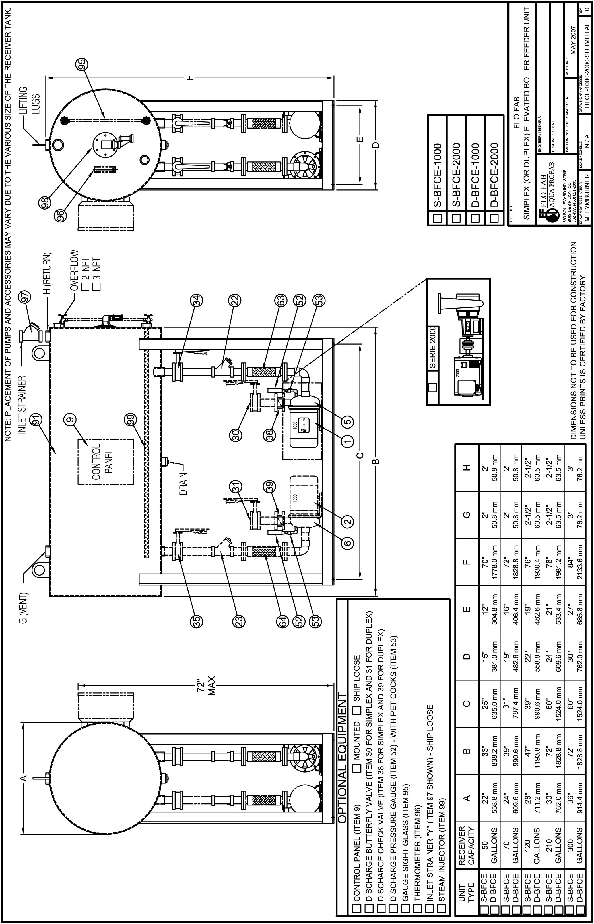
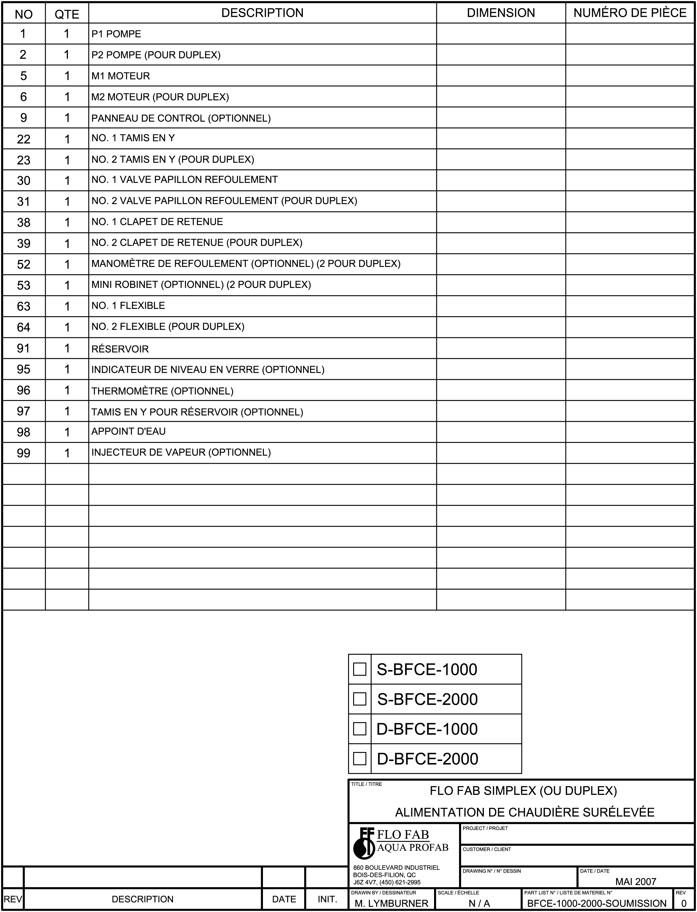
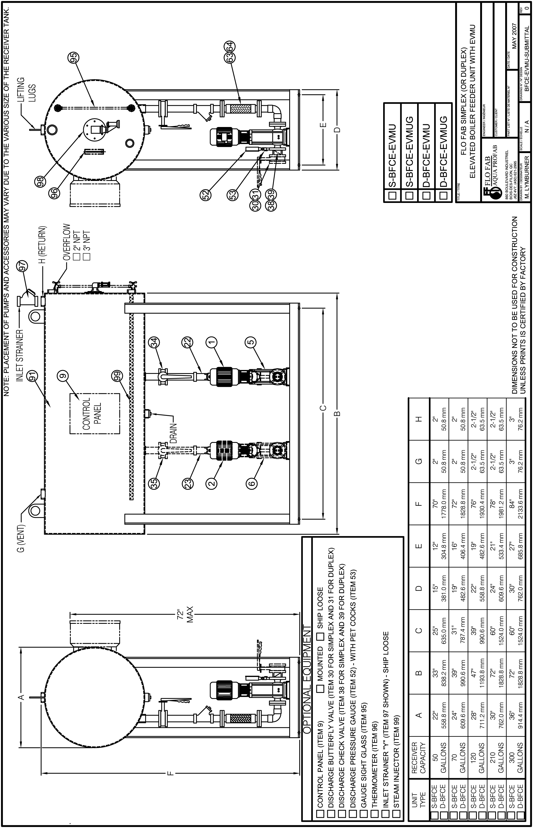
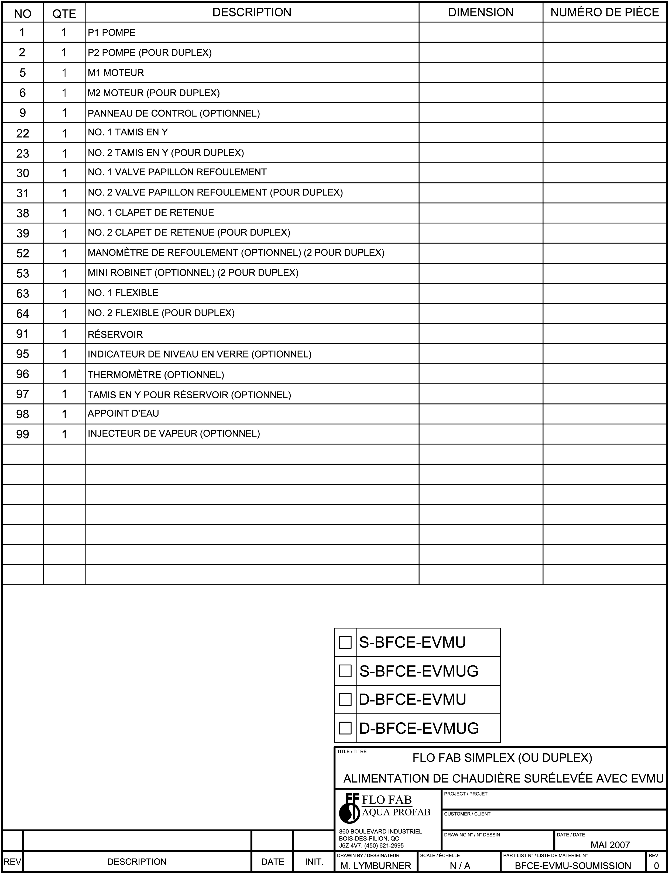

Fin de section

